

ỦY BAN NHÂN DÂN QUẬN 1
TRƯỜNG TRUNG HỌC CƠ SỞ ĐỨC TRÍ
---o0o---

GIÁO ÁN
THỂ DỤC

BIÊN SOẠN : NHÓM THỂ DỤC THCS ĐỨC TRÍ
2015 – 2016

GIÁO ÁN
THAO GIẢNG

CHUYÊN ĐỀ:

MỘT SỐ ĐỘNG TÁC VÕ CƠ BẢN
CHỐNG BẠO HÀNH TRONG TRƯỜNG HỌC.

MỤC ĐÍCH

Giúp cho học sinh hiểu và nắm được một số đòn thế cơ bản trong môn võ cổ truyền Việt Nam. Từ đó hình thành các đòn thế tự vệ căn bản để phòng vệ khi gặp tình huống bất trắc xảy ra với chính bản thân mình ngay trong giờ học cũng như giờ ra về , phù hợp thực tế xã hội hiện nay xảy ra rất nhiều trường bạo hành trong trường học, mà xã hội hiện đang rất đặc biệt quan tâm, để có thể áp dụng trong thực tiễn để tự vệ cho bản thân.

Tạo cho học sinh rèn luyện có được tinh thần thép, cảm thấy không sợ sệt khi gặp tình huống tương tự trong bài học, sử lý nhanh không để xảy ra chấn thương cho chính bản thân mình, cũng giúp đem lại sự đam mê nhằm tăng cường thể lực, sảng khoái tinh thần mang lại sức khỏe và giáo dục tinh thần võ đạo chân chính, tránh xa nỗi rụy rè nhút nhát những khi gặp tình huống tương tự xảy ra trước mắt mình và đối với toàn cộng đồng nói chung

YÊU CẦU

Thực hiện các đòn thế dứt khoát.
Kỹ thuật đúng theo yêu cầu của người hướng dẫn.
Không đùa giỡn tránh xảy ra chấn thương cho bản thân khi tập luyện.

- ĐỐI TƯỢNG-THỜI GIAN-ĐỊA ĐIỂM:

- Đối tượng: Lớp 7A7

- Thời gian: Thứ bảy lúc 8g, ngày 26/03/2016

- Địa điểm: sân trường THCS Đức Trí.

- PHƯƠNG TIỆN:

Dụng cụ : vợt bổ trợ tập đấm, đá; còi.

- TIẾN TRÌNH DẠY-HỌC:

NỘI DUNG | ĐỊNH LƯỢNG | PHƯƠNG PHÁP – TỔ CHỨC
.PHẦN MỞ ĐẦU:  Gv nhận lớp  Phổ biến nội dung bài học  + GV kiểm tra bài cũ  + GV phân tích và thị phạm bài mới:  “Phản đòn đá hất trước và đấm thẳng”  2. Khởi động chung:  Đánh tay cao thấp, tay ngực, vặn mình, lườn, gập bụng, xoay các khớp cổ, cổ tay, cổ chân, cánh tay, khớp gối, ép dọc, ép ngang, căng cơ …  3. Khởi động chuyên môn:  - Đấm thẳng, đấm móc, đỡ tay cao  - Các bước bổ trợ đòn đá | 2lầnx8nhịp  1lầnx10/1đt  1lầnx10/1đt  1lầnx10/1đt | Lớp trưởng chấn chỉnh hàng ngũ, báo cáo sĩ số cho GV.  GV gọi bất kì 1-2 HS lên kiểm tra bài cũ (nếu dư thời gian).  ĐH khởi động:            So 4 hàng xen kẽ nằm thực hiện các đòn bổ trợ
II.PHẦN CƠ BẢN:  1. Ôn các đòn cơ bản:  - Các đòn đá: Đá thẳng, đá hất trước, đá vòng cầu ( mô phỏng hình ảnh )  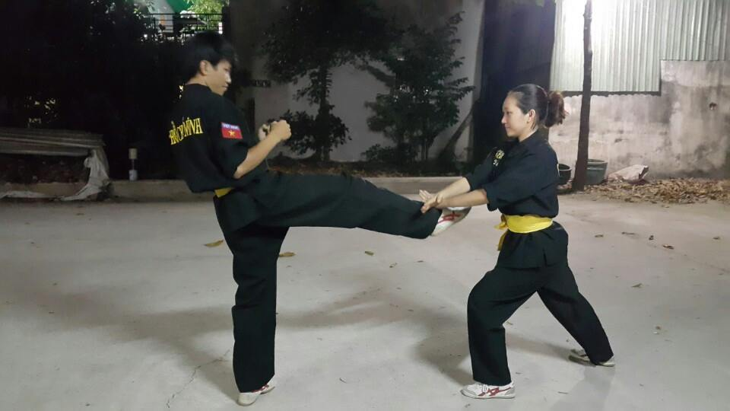  2. Ôn các thế tự vệ căn bản:  - Phản đòn đấm thẳng thứ 1  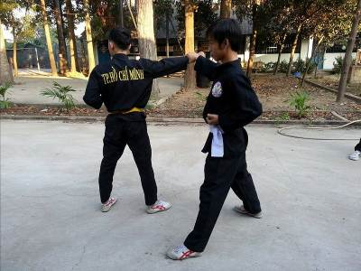  1  - Phản đòn đấm thẳng thứ 2  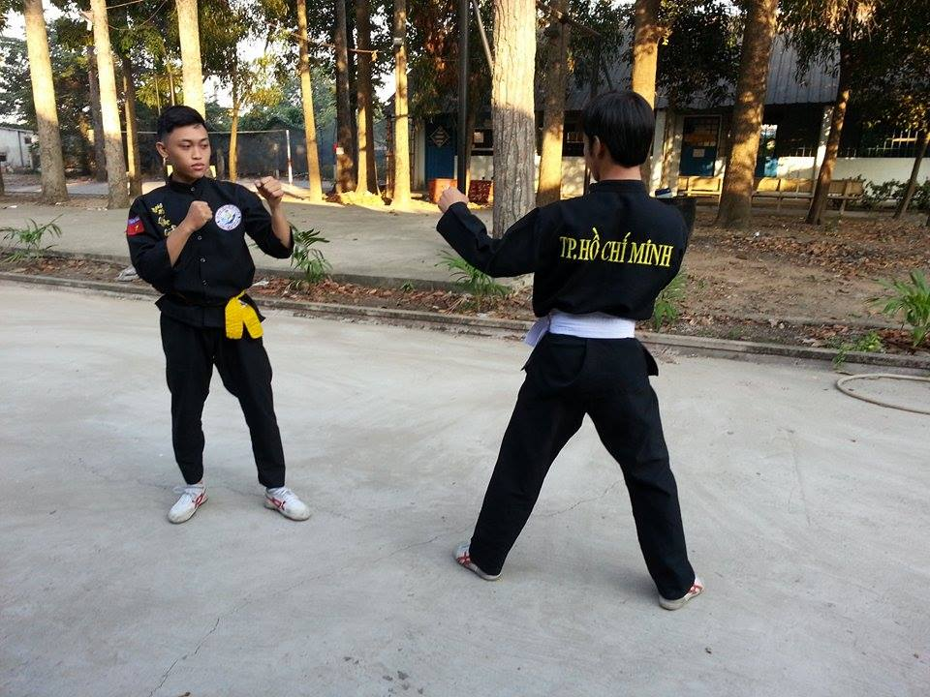  TTCB  - Phản đòn đánh trên xuống  TTCB  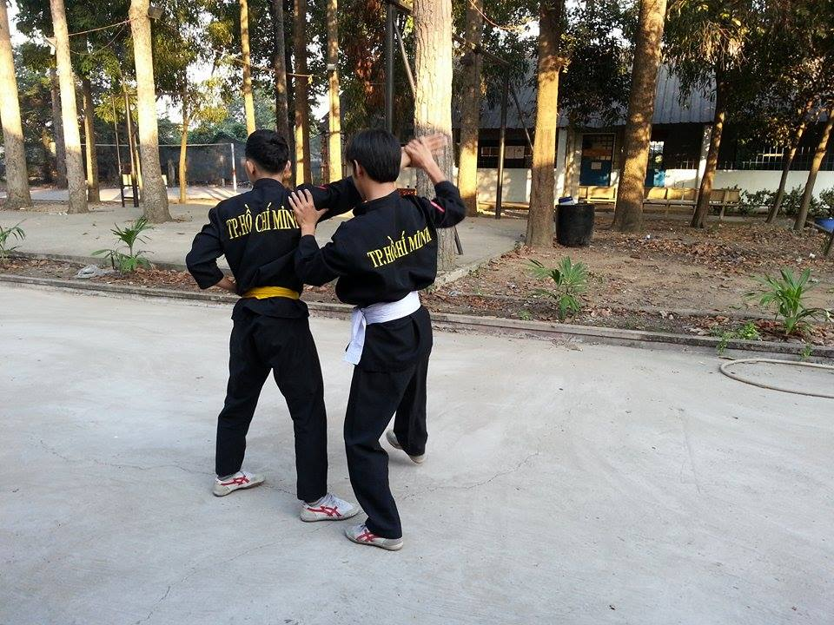  2  - Nắm tóc.  TTCB  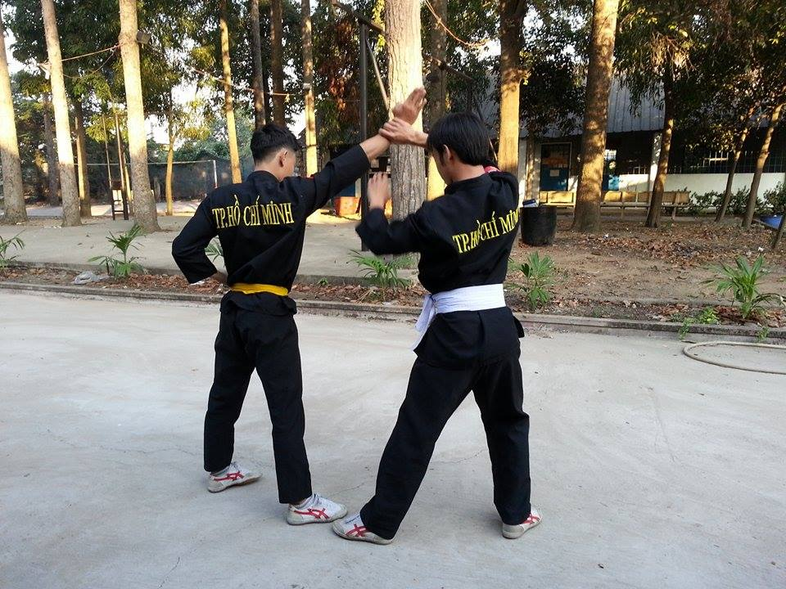  2  Yêu cầu: thực hiện các bài tập theo đúng kỹ thuật, trình tự, lực đánh vừa phải;tập luyện với khoảng cách an toàn, tập nghiêm túc, không đùa giỡn.  Học kỹ thuật “Phản đòn đá hất trước và đấm thẳng”:  + GV thị phạm mẫu động tác, học sinh thực hiện theo GV. ( hình )  + Nêu tình huống vận dụng thực tế kết hợp giáo dục đạo đức, tinh thần võ đạo.  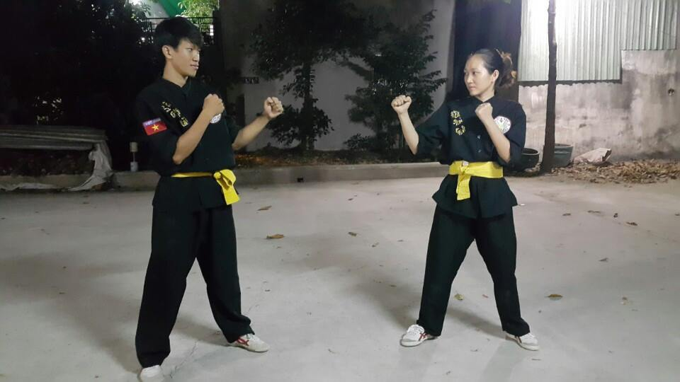  TTCB  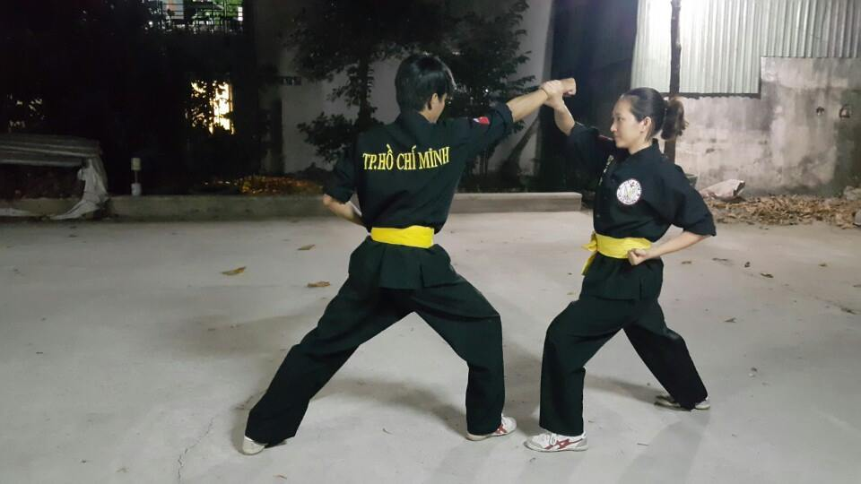  2  + Phân nhóm cho tự HS tập luyện.  _ GV chia lớp thành 4 nhóm tự tập luyện : GV sửa sai kỹ thuật ngay từng nhóm tập luyện  Củng cố bài học:  + Gọi bất kỳ 4 HS lên thực hiện lại các thế tự vệ. |  | ☞ ĐH tập các đòn đá:  …     ( đá chân trái)  ( đá chân phải)     …  GV quan sát HS tập luyện, nhắc nhở và chỉnh sửa kỹ thuật.  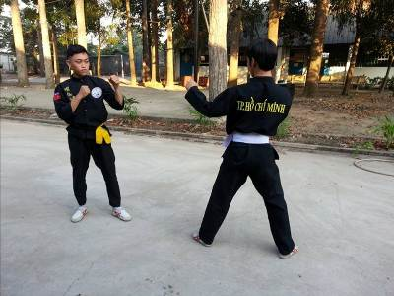  TTCB  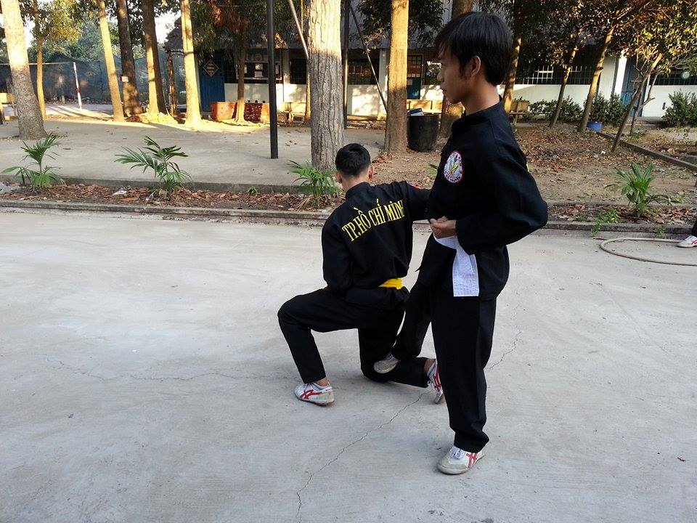  2  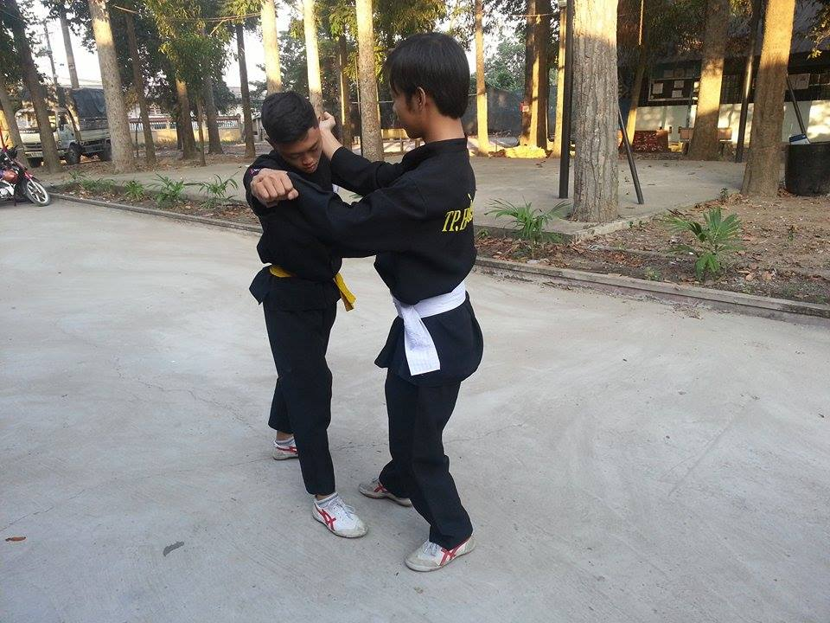  1  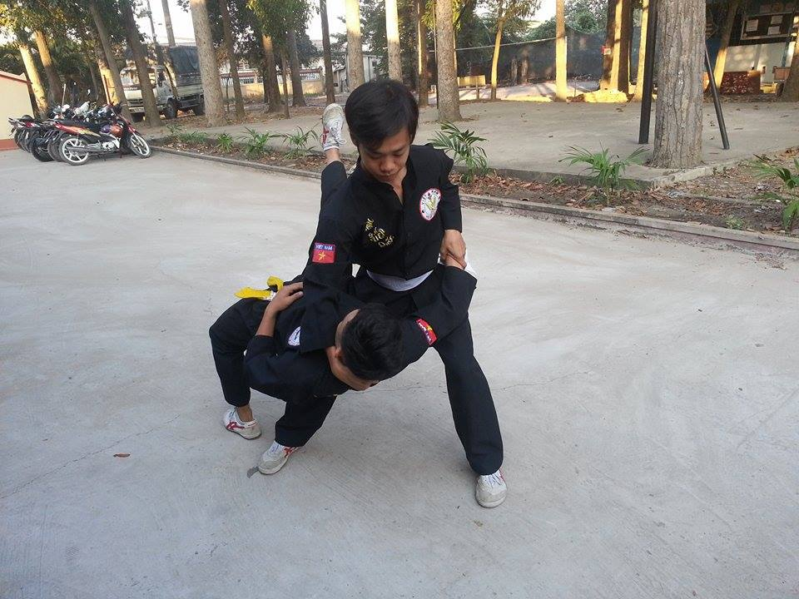  2  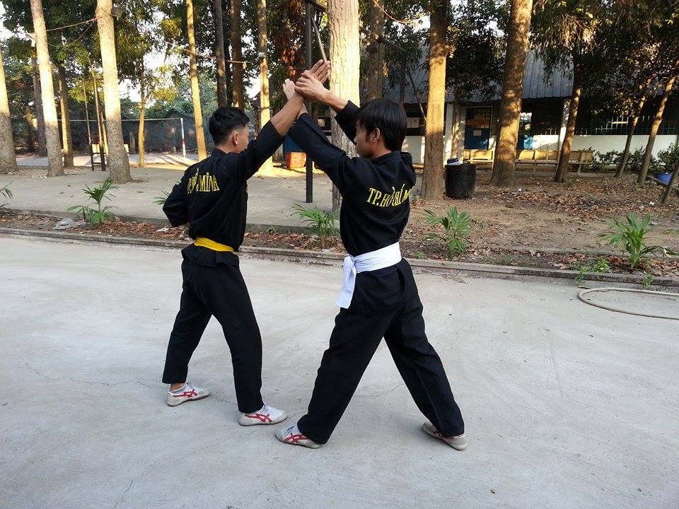  1  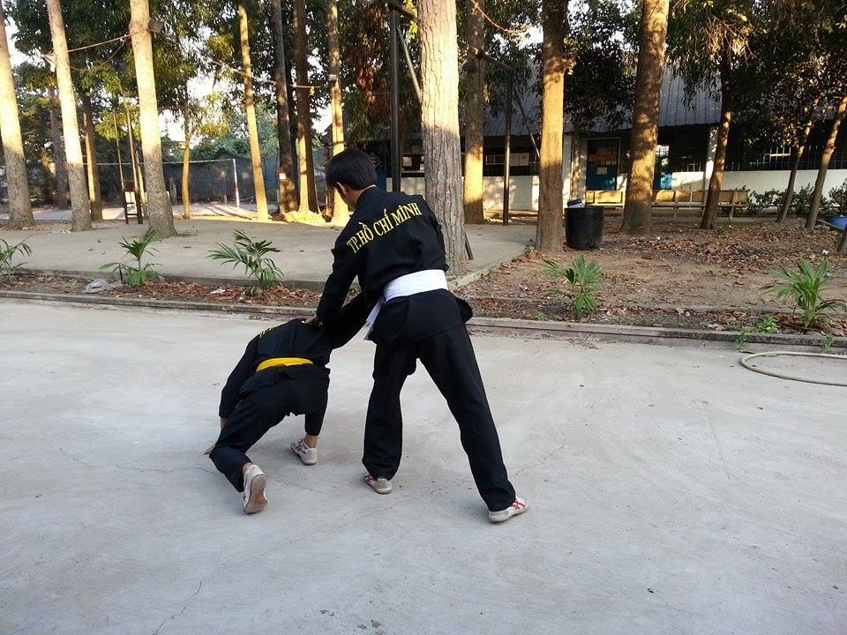  3  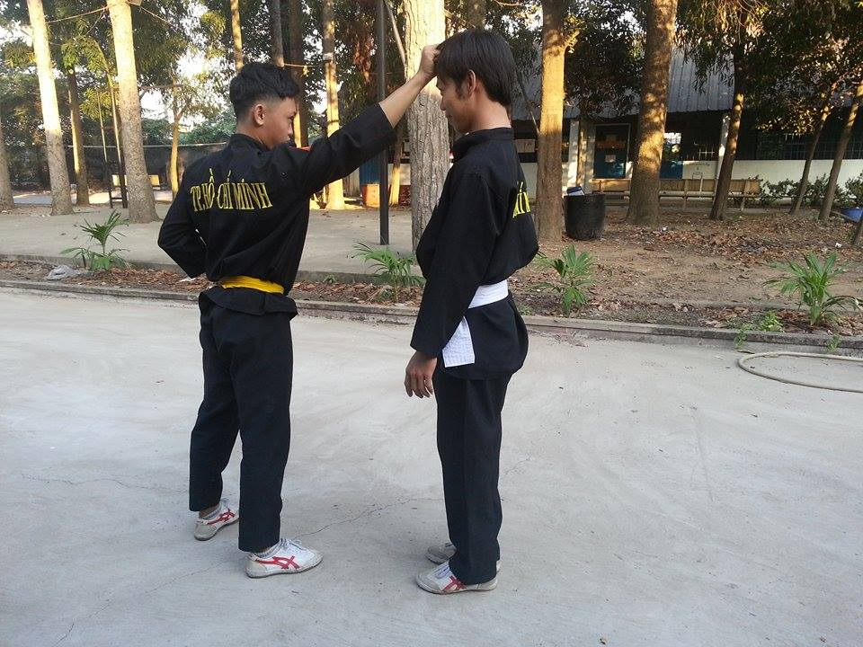  1  3  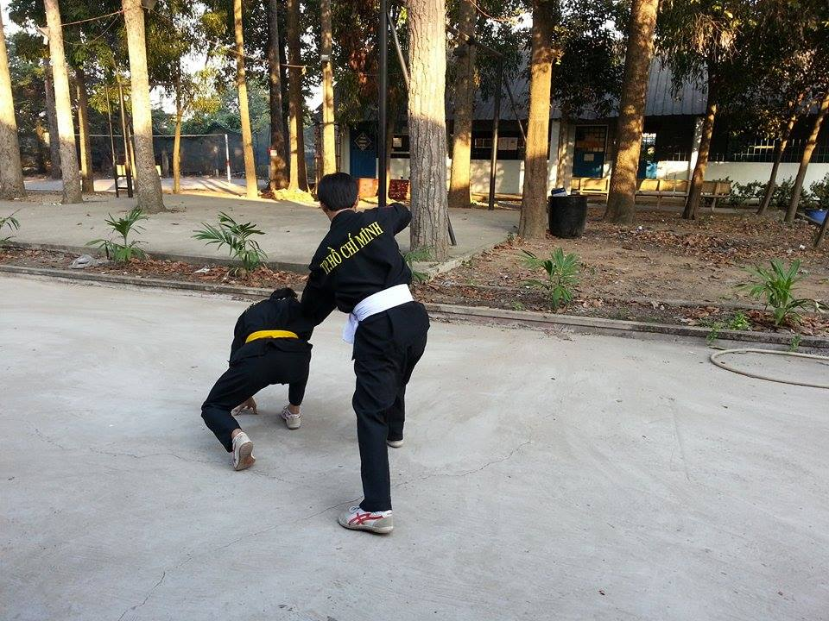  4  1  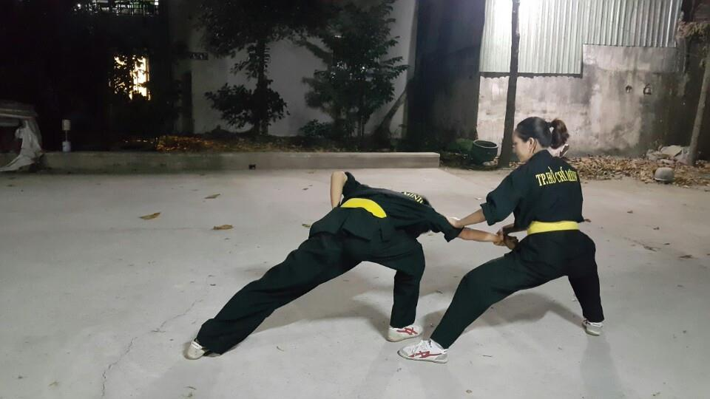  3  ĐH tập luyện các thế tự vệ:                          ( Nữ tập với nữ - Nam tập với nam)  + Gv gọi học sinh lên nhận xét kỹ thuật còn sai sót, Gv nhận xét chung r‎út kinh nghiệm,các kỹ thuật vừa học cho chính xác
III.PHẦN KẾT THÚC:  - Tại chỗ thực hiện các động tác thả lỏng tích cực chân ,tay …các cơ vừa vận động.  - GV nhận xét kết quả tiếp thu bài vừa học, dặn dò nội dung ôn tập bài học cho tiết học kế tiếp, giao bài tập về nhà tự tập luyện  - Xuống lớp. |  | Đội hình xuống lớp:          

Quận 1, ngày 20 tháng 02 năm 2016
Ban Giám Hiệu Giáo viên biên soạn

